МУНИЦИПАЛЬНОЕ БЮДЖЕТНОЕ ОБЩЕОБРАЗОВАТЕЛЬНОЕ УЧРЕЖДЕНИЕ
«ПОДСОСНОВСКАЯ СРЕДНЯЯ ОБЩЕОБРАЗОВАТЕЛЬНАЯ ШКОЛА»

Исследовательская работа
«Почему извергаются вулканы?»

Редкодубравский детский сад «Колокольчик» –
филиал МБОУ «Подсосновская СОШ»

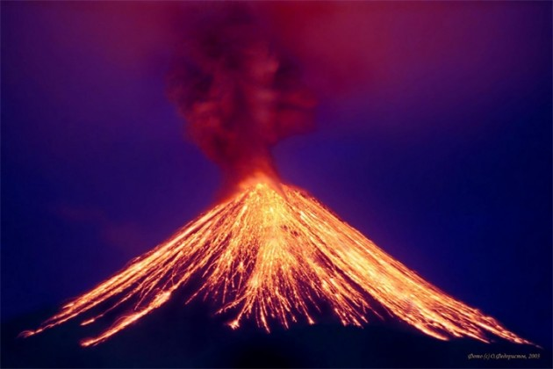

Выполнила:
Егорова Мария – 5лет

Руководитель:
Пугачева Алёна Николаевна

2020г.

Актуальность: актуальность для данной темы в настоящее время очень высока, так как на земле есть такие природные объекты (вулканы), которые влияют на климат Земли, на живые организмы, они часто приносят огромные бедствия людям. Поэтому необходимо изучать извержение вулканов и их последствия, сформировывать представления о вулканах, их опасности и пользе вулканических извержений.

Объект исследования – вулкан.
Предмет исследования – сформировывать представления о вулканах.

Гипотеза: вулкан извергается, потому что гора сердится.

Цель исследования: узнать, почему извергаются вулканы?

Задачи исследования:
1.Выяснить что такое вулкан.
2.Как устроен вулкан.
3.Какие бывают вулканы.
4.Создать действующую модель вулкана в домашних условиях.
5.Узнать опытным путём о свойствах камней вулканического происхождения.

Методы исследования:
- Сбор и анализ информации по данной теме.
- Эксперимент.
- Наблюдение.
- Сравнение.
- Изучение и обобщение сведений и результатов.
- Фиксирование результатов с помощью фото - и видеосъемки.

Выступление

Я Маша Егорова. Мне 4 года, я хожу в среднюю группу «Почемучки». И сегодня я вам хочу рассказать, почему же все таки извергаются вулканы.
В энциклопедии мы с Алёной Николаевной прочитали, что такое вулкан. И оказалось, что вулкан - это отверстие в земной коре, через которое на поверхность с огромной силой выбрасывается огненная смесь газов, пара, и наполовину расплавленной породы (лавы).
Мне стало интересно, почему вулкан назвали вулканом? Этот вопрос я задала моему воспитателю Алене Николаевне. И она нам рассказала о мифах и легендах древнего Рима. Я узнала, что слово «вулкан» происходит от латинского слова «вулканос» - огонь, пламя.
У древних римлян Бог огня и кузнечного дела назывался Вулкаома (рис.1). По преданию, Бог ковал доспехи в своей кузнице внутри горы. В его кузнице всегда очень жарко и стоит грохот. Поэтому иногда Бог приоткрывает двери в своё царство (образуются отверстия на поверхности земли) и оттуда вырывается огонь, дым. Люди говорили: вулкан сердится. В дальнейшем все места на Земле, где были найдены огнедышащие горы, стали называть вулканами.
Вулканы - грозное явление природы. Извержение вулканов угрожают жизни людей и наносят ущерб для всей окружающей природы, поэтому нам нужно знать о вулканах, как можно больше, как и о любом явлении природы, частью которой мы являемся.
Алена Николаевна нам рассказывала и о том, как устроен вулкан.

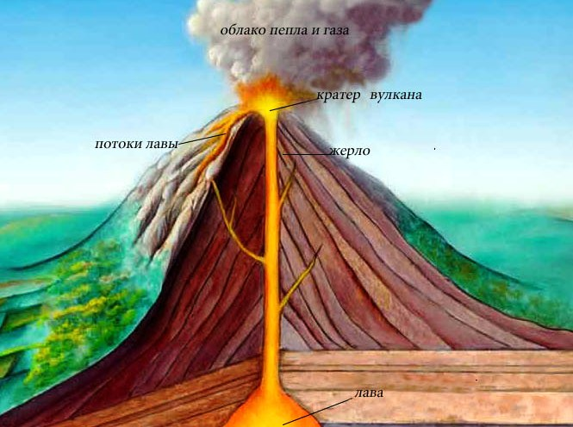

Но почему же всё-таки извергается вулкан? Ответ на этот вопрос я нашла с мамой в интернете. Оказалось, что в недрах земной коры при очень высокой температуре плавятся горные пароды-образуется магма. Под воздействием движения тектонических плит магма поднимается к поверхности земли и скапливается вулканической камере под вулканом. Газы, входящие состав магмы стремятся к выходу на поверхность к кратеру, и поднимают за собой магму. Чем ближе к кратеру, тем газов становится больше, магма изменяет состав и превращается в лаву. Извержение вулкана начинается с выброса газов и вулканического пепла. Так же могут происходить взрывы, тогда в воздух из жерла вылетают вулканические бомбы - куски застывшей лавы, а потом расплавленная лава стекает по склону. После бурного процесса извержения давление в магматическом очаге снижается, и извержение вулкана прекращается.
О формах и типах вулканов я узнала, посмотрев детскую познавательную передачу «Вулканы и гейзеры» из цикла «Почемучка».

Формы вулканов.
Из-за разного состава магмы (она может быть очень жидкой или вязкой) образуются различные виды вулканы.

конический вулкан

щитовой вулкан

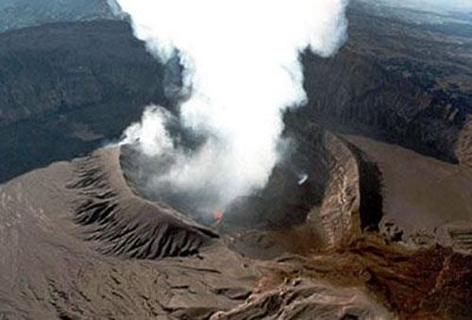

По активности вулканы делятся на:

Спящие Потухшие
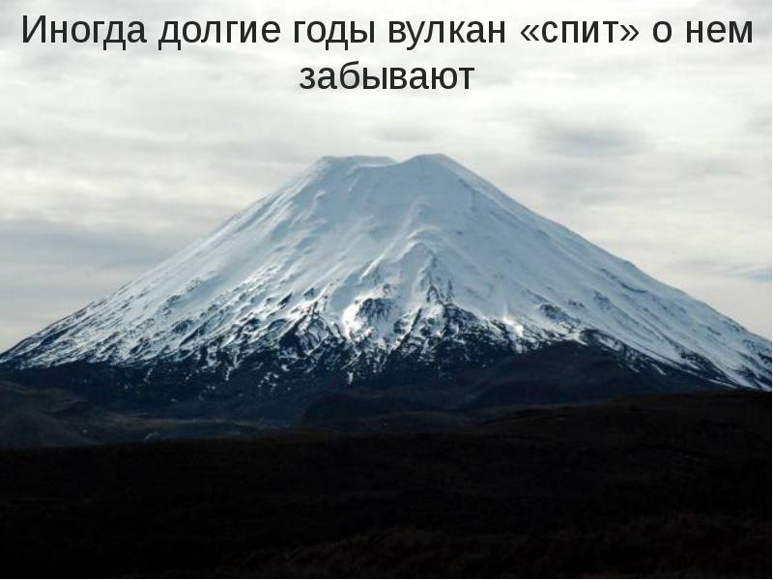
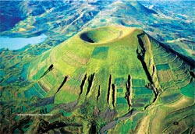
Действующие
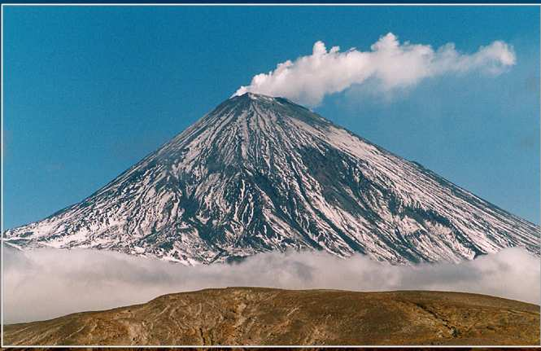

Чтобы убедится на практике, как происходит извержение вулканов, мы провели несколько опытов.

Опыт №1 «Создание макета действующего вулкана»
Мы сделали из картона конус. Раскрасили его в цвет горы. Поместили внутрь конуса бутылочку с «лавой» - смесью пищевой соды, жидкого мыла и красной гуашевой краски. Залили «вулкан» уксусом и получили «извержение».
Вывод: газ, образовавшийся при воздействии уксуса на соду, поднимает «лаву» вверх и происходит «извержение».

Опыт №2 «Свойства камней вулканического происхождения»
Мы погрузили в воду камни различных горных пород. Наблюдая за процессом, выяснили, что все камни тонут, кроме пемзы - камня вулканического происхождения.
Вывод: пемза имеет пористую структуру. Поры заполнены воздухом, поэтому камень не тонет. (Поры в пемзе образуются в момент застывания лавы, когда газы ещё выходят наружу).

Заключение
В ходе исследования гипотеза подтвердилась только с точки зрения мифологической истории бога огня и кузнечного дела Вулкаома. Древние римляне тоже считали, что бог сердится, поэтому и происходит извержение –проявление гнева бога. На самом деле вулкан извергается, потому что в вулканической камере скопилась магма и под воздействием газа входящего в её состав она поднимается вверх. В жерле вулкана количество газа становится больше. Магма превращается в лаву, достигает кратера и происходит извержение.

